Міністерство освіти і науки України
Львівський національний університет імені Івана Франка
Факультет електроніки і комп’ютерних технологій

Звіт
про виконання самостійної роботи №8
з курсу «Сховища знань та управління знаннями»
на тему:
«Проектування SPARQL-запитів до RDF-сховища»

Виконав:
студент групи ФеІ-42
Трофимов Володимир
Перевірив:
ас. Керод Т. І.

Львів – 2026

Тема
Проектування SPARQL-запитів до RDF-сховища у предметній області «Цифрові моделі транспортних систем».

Мета
Навчитися проєктувати та виконувати запити SPARQL до RDF‑сховища: формулювати інформаційні потреби, транслювати їх у запити SELECT/CONSTRUCT/ASK/DESCRIBE, застосовувати фільтри, агрегації, іменовані графи, префікси та роботу з онтологічними структурами (класи, властивості, ієрархії).

Завдання
- підготувати дані та програмне середовище: налаштувати графове RDF-сховище GraphDB Free, завантажити розроблену онтологію та набір екземплярів цифрової транспортної системи, зафіксувати систему просторів назв (PREFIX).
- скласти перелік із 10 компетентнісних питань (Competency Questions — KQ), орієнтованих на пошук інформації про стан інфраструктури, рухомий склад, датчики, дорожні інциденти та правила керування трафіком.
- спроєктувати комплекс із 10 SPARQL-запитів, які відповідають сформульованим KQ та реалізують різноманітні синтаксичні конструкції стандарту SPARQL 1.1:
  - вибірки SELECT із числовими, мовними та рядковими фільтрами (FILTER, regex, lang), сортуванням ORDER BY, обмеженням вибірки LIMIT;
  - обробку необов'язкових зв'язків OPTIONAL, обчислюваних полів BIND та логічне об'єднання шаблонів UNION;
  - агрегатний аналіз із функціями COUNT, AVG, MIN, групуванням GROUP BY та фільтрацією груп за допомогою HAVING;
  - роботу з транзитивністю ієрархії класів rdfs:subClassOf* та навігацією графом через шляхи властивостей (Property Paths /, |);
  - логічну верифікацію тверджень за допомогою форми ASK;
  - матеріалізацію нових похідних RDF-графів за допомогою директиви CONSTRUCT;
  - вилучення повного опису ресурсу за допомогою оператора DESCRIBE.
- продемонструвати механізм параметризації запитів із використанням директиви VALUES та описати практичний підхід до її інтеграції в програмні застосунки.
- зберегти результати виконання запитів, виконати семантичну інтерпретацію отриманих відповідей та охарактеризувати наявні обмеження моделі даних.

Хід роботи
1. Підготовка даних і середовища
Для виконання роботи використано базу знань цифрової моделі транспортної системи, створену в лабораторній роботі (файл transport_system.ttl / ontology.ttl), розгорнуту в середовищі GraphDB Free під керуванням правил виведення OWL-Horst.
Використаний перелік префіксів у імпортованому файлі:
PREFIX : <http://example.org/transport-ontology#>
PREFIX owl: <http://www.w3.org/2002/07/owl#>
PREFIX rdf: <http://www.w3.org/1999/02/22-rdf-syntax-ns#>
PREFIX rdfs: <http://www.w3.org/2000/01/rdf-schema#>
PREFIX xsd: <http://www.w3.org/2001/XMLSchema#>
PREFIX dc: <http://purl.org/dc/elements/1.1/>
PREFIX schema: <http://schema.org/>
2. Компетентнісні питання
Створено наступні 10 компетентністних питань:
- KQ1: Які дорожні сегменти мають швидкісний ліміт від 40 км/год та україномовну мітку, що містить слово «сегмент»?
- KQ2: Який повний перелік транспортних засобів присутній у системі, які їхні маршрутні номери (якщо такі є) та які розрахункові коефіцієнти відношення фактичної швидкості потоку до довжини ділянки?
- KQ3: Які події (ДТП або перекриття) та рішення зафіксовані в базі для керування рухом?
- KQ4: Яка середня, мінімальна та максимальна швидкість потоків, розрахована для кожного дорожнього сегмента, за умови, що середня швидкість не перевищує 30 км/год?
- KQ5: Які класи в системі прямо або опосередковано належать до концепції цифрової моделі транспортної системи?
- KQ6: Які зупинки та сегменти топологічно досяжні від конкретної дорожньої мережі через об'єктні ланцюжки зв'язків?
- KQ7: Які детальні характеристики та поточний статус мають конкретно обрані сенсорні вимірювання швидкості за переданим списком ідентифікаторів?
- KQ8: Чи зафіксовано в системі критичну швидкість потоку нижче 20 км/год, спричинену активною ДТП?
- KQ9: Як сформувати новий підграф зв'язків оперативного інформування між водіями рухомого складу та перехрестями на маршруті?
- KQ10: Який повний опис RDF-вузла дорожнього інциденту доступний у сховищі?
3. Проєктування та виконання SPARQL-запитів
Для відповіді на компетентністні питання підготовлено 10 запитів мовою SPARQL 1.1.
Запит 1 (Відповідь на KQ1): SELECT з FILTER, regex, lang, ORDER BY, LIMIT
Призначення: фільтрація за числовим діапазоном, мовним тегом `@uk`, регулярним виразом `regex`, впорядкування та ліміт вибірки.
Фрагмент коду:
PREFIX : <http://example.org/transport-ontology#>
PREFIX rdfs: <http://www.w3.org/2000/01/rdf-schema#>
SELECT ?segment ?label ?allowedSpeed
WHERE {
?segment a :RoadSegment ;
rdfs:label ?label ;
:allowedSpeed ?allowedSpeed .
FILTER (?allowedSpeed >= 40.0 && lang(?label) = "uk" && regex(?label, "сегмент", "i"))
}
ORDER BY DESC(?allowedSpeed)
LIMIT 5

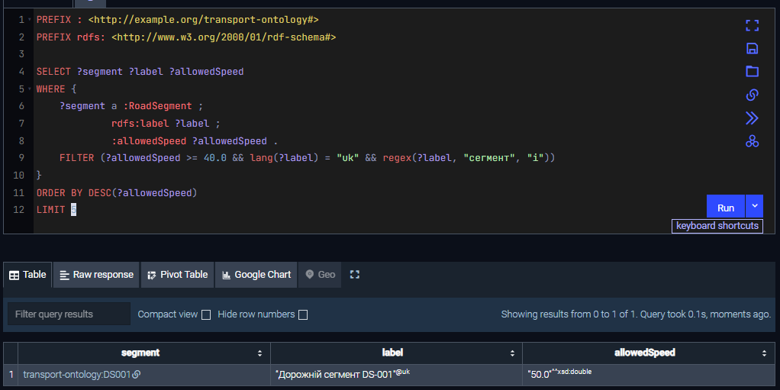
Рис. 1 – Відповідь на запит 1
Інтерпретація: Повертає дорожній сегмент :DS001 із дозволеною швидкістю 50.0 км/год та україномовною міткою "Дорожній сегмент DS-001".
Запит 2 (Відповідь на KQ2): SELECT з OPTIONAL та BIND
Призначення: вибірка всіх ТЗ, необов'язкове приєднання маршруту та обчислення обчислюваного поля (відносна швидкість через BIND).
Фрагмент коду
PREFIX : <http://example.org/transport-ontology#>

SELECT ?vehicle ?routeNumber ?speedRatio
WHERE {
?vehicle a :Vehicle ;
:locatedOn ?segment .
?segment :length ?length ;
:currentSpeed ?speed .
BIND ((?speed / ?length) * 1000 AS ?speedRatio)
OPTIONAL {
?vehicle :hasRoute ?route .
?route :routeNumber ?routeNumber .
}
}
ORDER BY ?vehicle

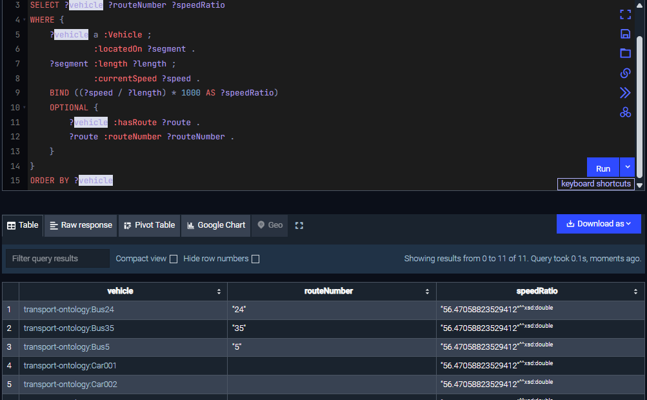
Рис. 2 – Відповідь на запит 2
Інтерпретація: Автобуси (:Bus24, :Bus35, :Bus5) повертаються разом із номерами маршрутів, а для автомобілів (:Car001–:Car008) поле номера маршруту є пустим (unbound), водночас для кожного обчислено нормоване значення speedRatio.
Запит 3 (Відповідь на KQ3): SELECT з об'єднанням UNION
Призначення: комбінування результатів із несумісних гілок ієрархії (інциденти та регуляторні рішення).
Фрагмент коду
PREFIX : <http://example.org/transport-ontology#>

SELECT ?item ?category ?description
WHERE {
{
?item a ?type ;
:description ?description .
?type rdfs:subClassOf* :TransportEvent .
BIND("Подія" AS ?category)
}
UNION
{
?item a ?type ;
:description ?description .
?type rdfs:subClassOf* :TransportDecision .
BIND("Рішення" AS ?category)
}
}

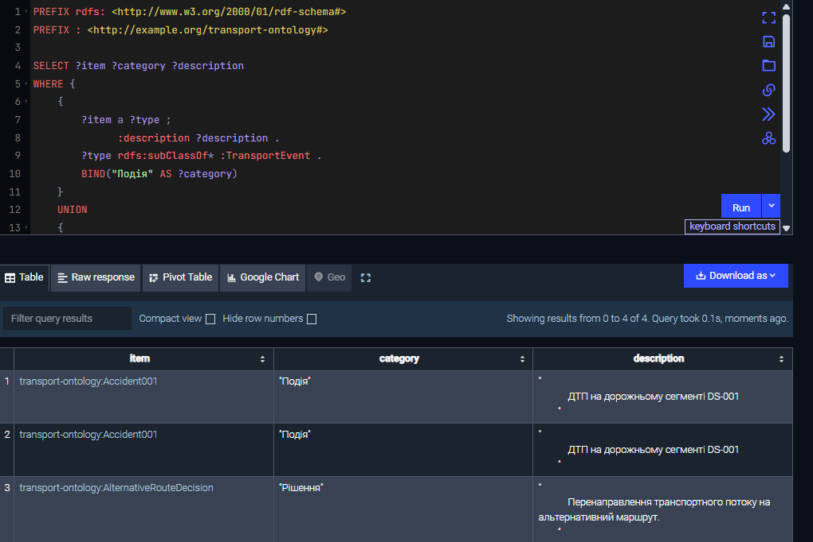
Рис. 3 – Відповідь на запит 3
Інтерпретація: Повертає список подій (наприклад, :Accident001) та прийнятих рішень (наприклад, :AlternativeRouteDecision), маркуючи їх категоріями у єдиній результуючій таблиці.
Запит 4 (Відповідь на KQ4): Агрегація GROUP BY, COUNT, AVG, HAVING
Призначення: багаторівневий агрегатний аналіз з фільтрацією згрупованих груп через HAVING.
Фрагмент коду
PREFIX : <http://example.org/transport-ontology#>

SELECT ?segment (COUNT(?vehicle) AS ?vehicleCount) (AVG(?speed) AS ?avgSpeed) (MIN(?speed) AS ?minSpeed)
WHERE {
?vehicle :locatedOn ?segment .
?flow :characterizes ?segment ;
:currentSpeed ?speed .
}
GROUP BY ?segment
HAVING (AVG(?speed) < 30.0)

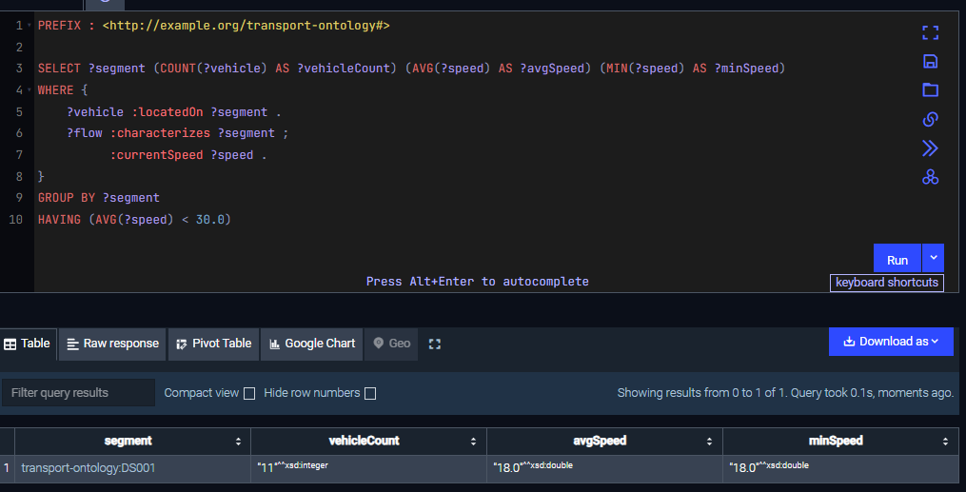
Рис. 4 – Відповідь на запит 4
Інтерпретація: Групує факти руху по сегменту :DS001, підраховує 11 транспортних засобів і розраховує середню швидкість 18.0 км/год, залишаючи рядок у вибірці, оскільки умова HAVING (< 30.0) виконується.
Запит 5 (Відповідь на KQ5): Робота з ієрархією класів через Property Path (rdfs:subClassOf*)
Призначення: транзитивне замикання нуль або більше кроків (*) по ієрархії спадкування RDFS.
Фрагмент коду
PREFIX : <http://example.org/transport-ontology#>
PREFIX rdfs: <http://www.w3.org/2000/01/rdf-schema#>

SELECT DISTINCT ?subClass
WHERE {
?subClass rdfs:subClassOf* :DigitalTransportModel .
}
ORDER BY ?subClass

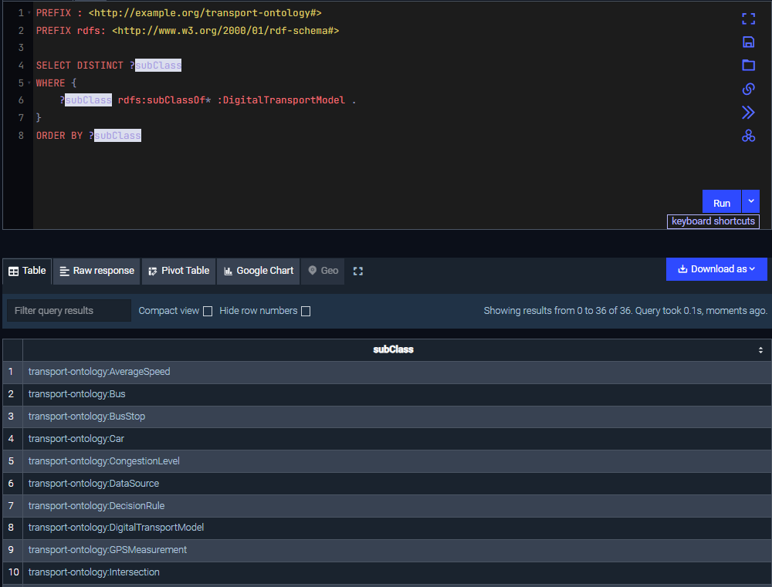
Рис. 5 – Відповідь на запит 5
Інтерпретація: Повертає повне дерево підкласів, включаючи класи 2-го та 3-го рівнів (:Vehicle, :Bus, :RoadSegment, :TrafficAccident тощо), демонструючи роботу з таксономією без звернення до зовнішнього reasoner.
Запит 6 (Відповідь на KQ6): Навігація по графу через альтернативні та послідовні Property Paths (/, |)
Призначення: використання шляхів властивостей для знаходження суміжних елементів інфраструктури без проміжних змінних.
Фрагмент коду
PREFIX : <http://example.org/transport-ontology#>

SELECT ?network ?targetNode
WHERE {
?network a :RoadNetwork .
?network (:hasRoadSegment|:hasIntersection|:hasBusStop) ?targetNode .
}

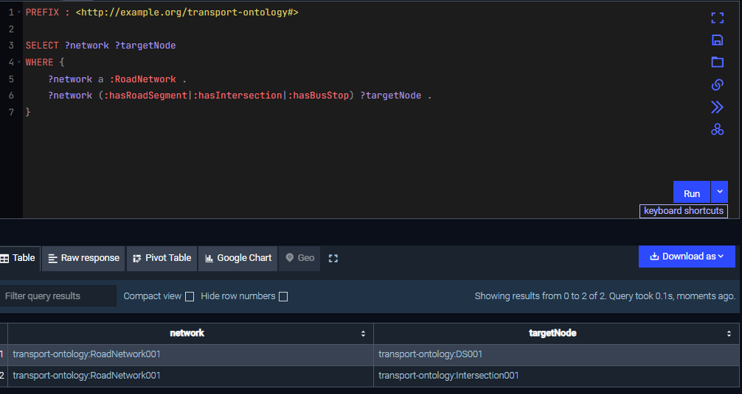
Рис. 6 – Відповідь на запит 6
Інтерпретація: Альтернативний шлях | дозволяє одним патерном зібрати всі вузли інфраструктури (:DS001, :Intersection001), підключені до мережі :RoadNetwork001.
Запит 7 (Відповідь на KQ7): Параметризація за допомогою блоку VALUES
Призначення: передача фіксованого набору параметрів безпосередньо в тіло SPARQL-запиту.
Фрагмент коду
PREFIX : <http://example.org/transport-ontology#>

SELECT ?sensor ?time ?speed
WHERE {
VALUES ?sensor { :GPS001 :GPS003 }
?sensor :measurementTime ?time ;
:collectsData ?data .
?data :currentSpeed ?speed .
}

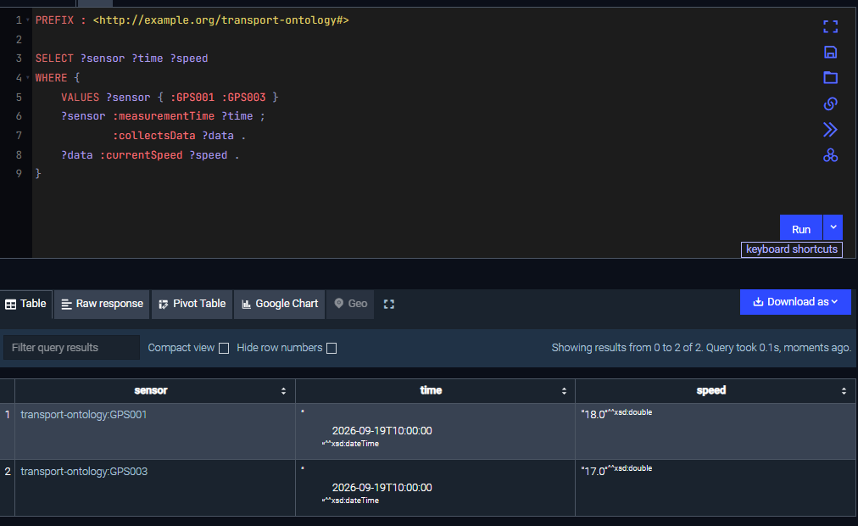
Рис. 7 – Відповідь на запит 7
Інтерпретація: Запит фільтрує лише вимірювання від датчиків :GPS001 та :GPS003, ігноруючи решту.
Запит 8 (Відповідь на KQ8): Логічна перевірка умов ASK
Призначення: повернення булевого значення без вибірки змінних.
Фрагмент коду
PREFIX : <http://example.org/transport-ontology#>

ASK WHERE {
?accident a :TrafficAccident ;
:affects ?flow .
?flow :currentSpeed ?speed .
FILTER (?speed < 20.0)
}

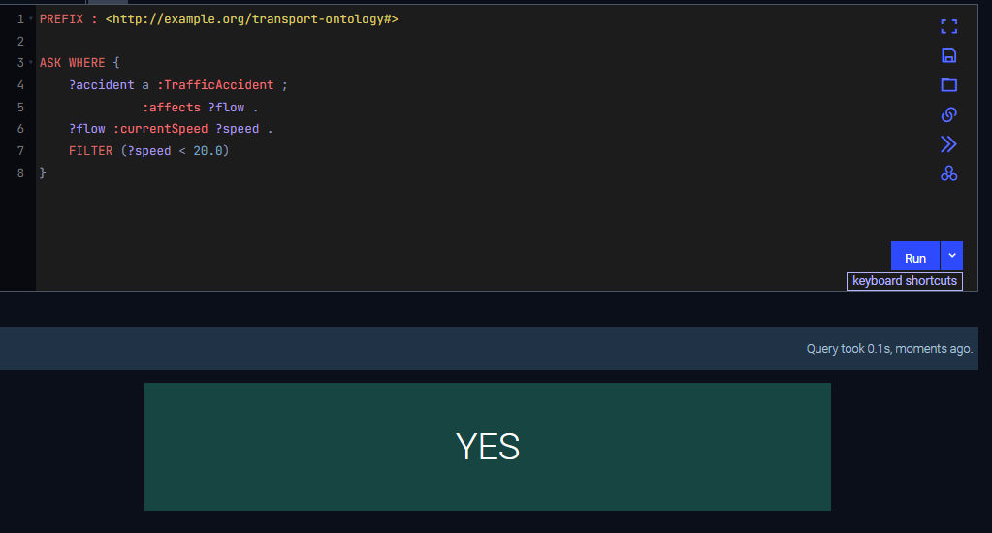
Рис. 8 – Відповідь на запит 8
Інтерпретація: Повертає true, оскільки зареєстрована пригода :Accident001 впливає на :TrafficFlow001, швидкість якого становить 18.0 км/год.
Запит 9 (Відповідь на KQ9): Побудова підграфа через CONSTRUCT
Призначення: матеріалізація нового RDF-графа оповіщення.
Фрагмент коду
PREFIX : <http://example.org/transport-ontology#>

CONSTRUCT {
?vehicle :alertedAboutIncident ?accident .
?vehicle :approachingIntersection ?intersection .
}
WHERE {
?vehicle :locatedOn ?segment .
?accident :affects ?flow .
?flow :characterizes ?segment .
?network :hasRoadSegment ?segment ;
:hasIntersection ?intersection .
}

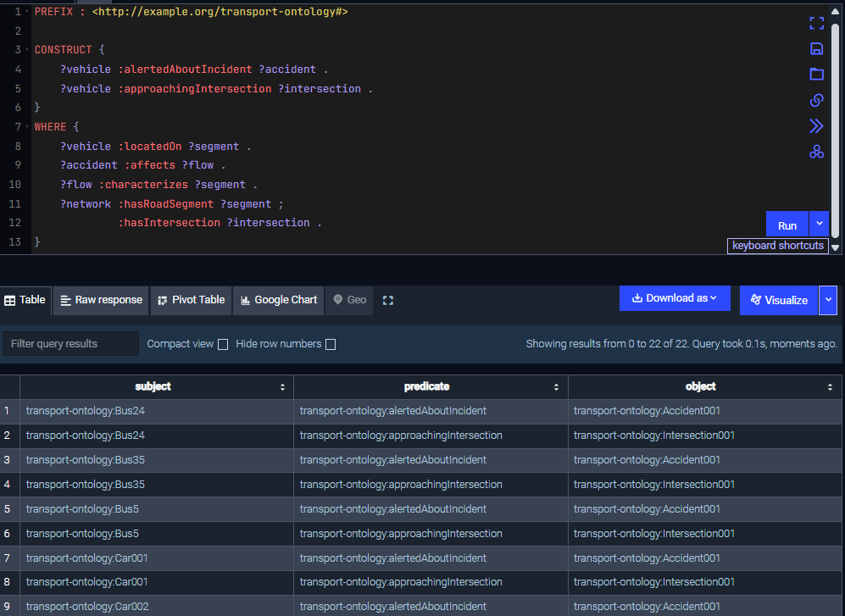
Рис. 9 – Відповідь на запит 9
Інтерпретація: Генерує набір триплетів у синтаксисі Turtle, що зв'язують кожен транспортний засіб на пошкодженій ділянці з подією ДТП та найближчим перехрестям для координації об'їзду.
Запит 10 (Відповідь на KQ10): Отримання RDF-опису ресурсу через DESCRIBE
Призначення: повернення повного RDF-графа властивостей вузла, визначених у сховищі.
Фрагмент коду
PREFIX : <http://example.org/transport-ontology#>

DESCRIBE :Accident001

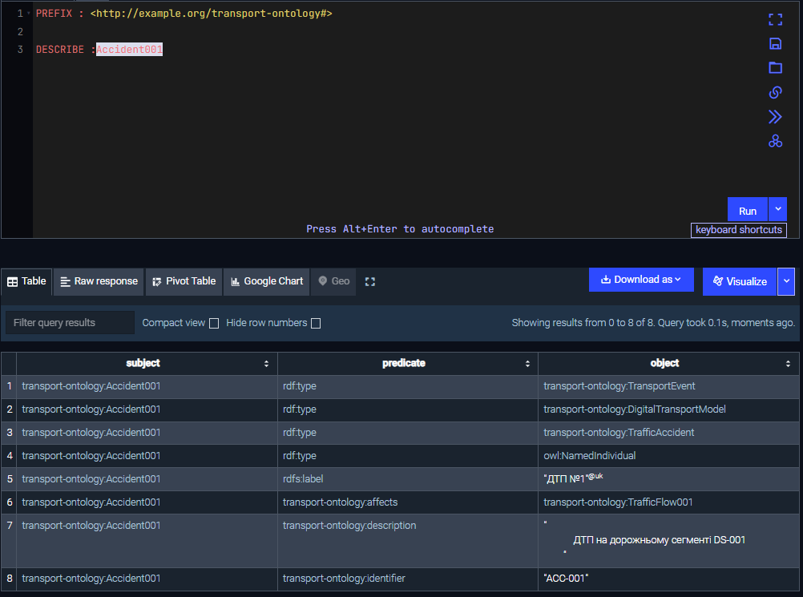
Рис. 10 – Відповідь на запит 10
Інтерпретація: Повертає граф із усіма вхідними та вихідними триплетами для індивіда :Accident001 (rdf:type, rdfs:label, :identifier, :affects, :description).

Висновок
У результаті виконання самостійної роботи набуто практичних навичок проєктування, оптимізації та виконання аналітичних запитів мовою SPARQL 1.1 до розгорнутого графового RDF-сховища знань GraphDB:
Трансляція інформаційних потреб: На основі онтології цифрової транспортної системи сформульовано 10 практичних компетентнісних питань, які охоплюють ключові задачі моніторингу дорожньої обстановки, виявлення інцидентів та координації маршрутів громадського транспорту. Усі питання успішно трансльовано у синтаксичні конструкції SPARQL різних типів (SELECT, ASK, CONSTRUCT, DESCRIBE).
Опанування складного синтаксису SPARQL: Реалізовано багаторівневу фільтрацію даних (мовний відбір @uk, патерни regex та числові обмеження); Застосовано оператори OPTIONAL та BIND для безпечного вилучення частково заповнених атрибутів (наприклад, номерів маршрутів для різних категорій транспорту) та розрахунку похідних коефіцієнтів швидкості; Використано об'єднання шаблонів UNION для отримання єдиної зведеної картини несумісних подій та регуляторних рішень; Здійснено агрегатний статистичний аналіз параметрів потоків (COUNT, AVG, MIN) із фільтрацією згрупованих показників за пороговими значеннями через блок HAVING.
Робота з графовою структурою та шляхами властивостей: За допомогою операторів Property Paths (rdfs:subClassOf*, /, |) продемонстровано можливість навігації по таксономічних ієрархіях та топологічних ланцюжках інфраструктури без необхідності формулювання громіздких проміжних патернів.
Параметризація та матеріалізація знань: Конструкція VALUES довела свою ефективність як інструмент захищеної параметризації аналітичних запитів на рівні клієнтських веб-сервісів або бекенд-систем; Запит форми CONSTRUCT успішно виконав матеріалізацію нових зв'язків оповіщення водіїв про перешкоди, згенерувавши повноцінний похідний RDF-граф у синтаксисі Turtle.
Оцінка моделі: Зафіксовано коректність повернення результатів відповідно до очікуваних значень і визначено напрямки подальшого розвитку сховища, зокрема необхідність винесення телеметричних потокових даних датчиків в окремі іменовані графи (Named Graphs) для оптимізації роботи з часовими рядами.

